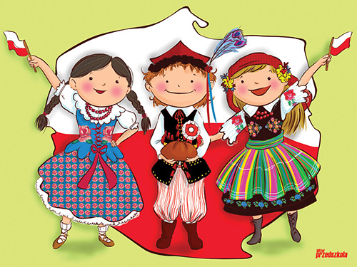
ZADANIA NA CAŁY TYDZIEŃ
- PRZECZYTAJ GŁOŚNO I PRZEPISZ DO ZESZYTU:

ZBLIŻA SIĘ MAJ. NA POCZATKU MAJA OBCHODZIMY WAŻNE ŚWIĘTA PAŃSTWOWE:
1MAJA –ŚWIĘTO PRACY,
2MAJA – ŚWIĘTO FLAGI,
3MAJA – ŚWIETO NARODOWE TRZECIEGO MAJA
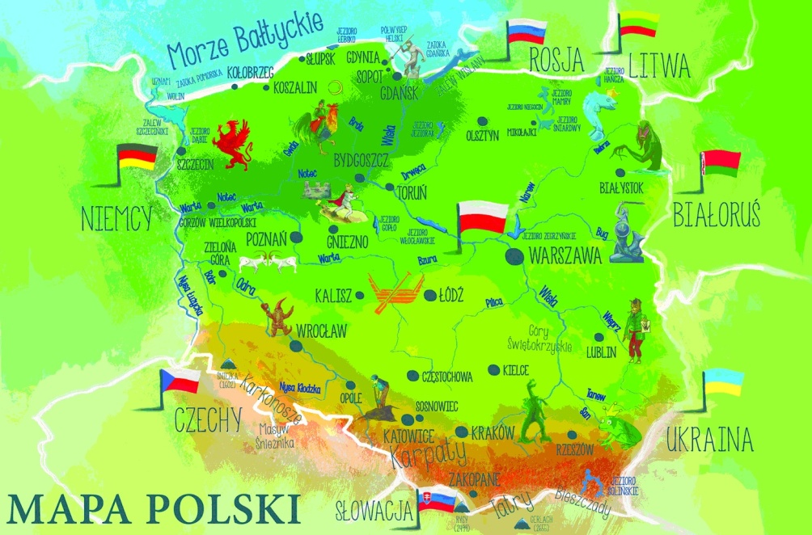

JESTEŚMY POLAKAMI, MIESZKAMY W POLSCE. POLSKA LEŻY W EUROPIE, NAD MORZEM BAŁTYCKIM. STOLICĄ POLSKI JEST WARSZAWA.
- ROZWIĄŻ WYKREŚLANKĘ, POTEM ZNJDŹ MIASTA Z WYKREŚLANKI (SZCZECIN, GDYNIA, BYDGOSZCZ, WARSZAWA, KRAKÓW, OPOLE, GNIEZNO, KATOWICE) NA MAPIE POLSKI:
http://learningapps.org/watch?v=x68uzcpa
- POLSKA MA 7 SĄSIADÓW. POPATRZ NA MAPĘ, ZNAJDŹ NASZYCH SĄSIADÓW.
- KTÓRE PAŃSTWA SĄSIADUJĄ Z POLSKĄ –WYBIERZ WŁAŚCIWĄ ODPOWIEDŹ:
- NIEMCY, CZECHY, FRANCJA, GRECJA, ROSJA, HISZPANIA
- NIEMCY, CZECHY, SŁOWACJA, UKRAINA, ROSJA, BIAŁORUŚ, LITWA,
- WŁOCHY, ROSJA, CHINY, ŁOTWA, MEKSYK, ANGLIA.

- SYMBOLE NARODOWE – OBEJRZYJ FILM, DOPASUJ NAZWY

https://www.youtube.com/watch?v=FJ83BRqFPBA

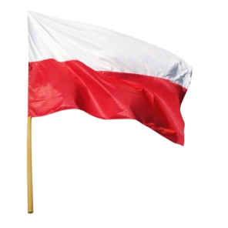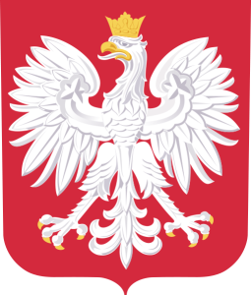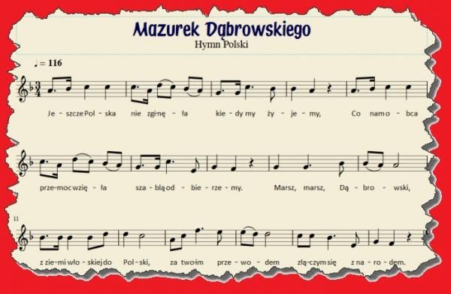

GODŁO HYMN FLAGA

- NARYSUJ SAMODZIELNIE FLAGĘ:
https://www.youtube.com/watch?v=nQEurLkg66Y

- POSŁUCHAJ PIOSENKI O SYMBOLACH NARODOWYCH
https://www.youtube.com/watch?v=-WNmqfiHVO0

- ĆWICZ SAMODZIELNE PISANIE- ROZWIĄŻ KRZYŻÓWKĘ
https://krzyzowki.imasz.net/darmowa-krzyzowka-dla-dzieci-nr-1/

- UŁÓŻ PUZZLE
https://puzzlefactory.pl/pl/puzzle/graj/dla-dzieci/228808-mapa-polski

- DODAWANIE Z ROZPISYWANIEM W ZAKRESIE 20
https://matzoo.pl/klasa2/dodawanie-z-rozpisywaniem-w-zakresie-20_7_317
https://matzoo.pl/klasa1/dodawanie-w-zakresie-10-test_1_191

ŻYCZĘ WSZYSTKIM ZDROWIA. PAMIĘTAJCIE ABY SPĘDZAĆ CZAS W DOMU A NA ZEWNĄTRZ NOŚCIE MASECZKI.

